ТЕМА НЕДЕЛИ:
НОВОГОДНИЙ КАЛЕЙДОСКОП.
ЦЕЛЬ: Привлечение к активному разнообразному участию в подготовке к празднику и его проведению. Воспитание чувства удовлетворения от участия в коллективной предпраздничной деятельности, эмоционально положительного отношения к предстоящему празднику, желания активно участвовать в его подготовке. Вызвать стремление поздравить близких с праздником, преподнести подарки, сделанные своими руками. Продолжение знакомства с традициями празднования Нового года в различных странах. Обогащение знаний детей о безопасном поведении зимой.
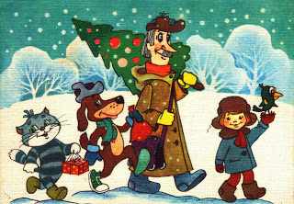

СТИХИ
"Что такое Новый год?.."
Что такое Новый год?
Это все наоборот:
Елки в комнате растут,
Белки шишек не грызут,
Зайцы рядом с волком
На колючей елке!
Дождик тоже не простой,
В Новый год он золотой,
Блещет что есть мочи,
Никого не мочит,
Даже Дедушка Мороз
Никому не щиплет нос.

Е. Михайлова

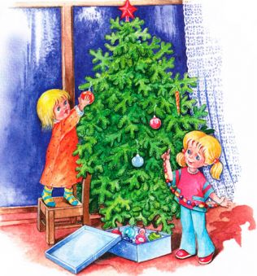
ГДЕ ЖИВЕТ ДЕД МОРОЗ?
Где на самом деле сегодня «живет» наш российский Дед Мороз, думаю, не знает точно никто. Скорее всего, там, где круглый год стужа и трескучий мороз.
Но официальной вотчиной Деда Мороза является резиденция в Великом Устюге в Вологодской области. С 1999 года и летом, и зимой в своем деревянном тереме Дедушка Мороз и его верная спутница, внучка Снегурочка, встречают своих гостей. Кстати, в гости к Снегурочке в Кострому в ее сказочный терем мы отправимся в следующий раз.
Белорусский Дед Мороз поселился в свой резиденции в Беловежской Пуще.
Санта–Клаус вместе со своими помощниками-гномами живет за самым Полярным кругом в местечке Рованиеми (Финляндия). Там построена настоящая деревня Санта-Клауса.
Там же обитает и финский Дед Мороз – Йоулупукки.
Деды Морозы есть в каждой стране: Санта-Клаус, Пер Ноэль (Франция), Василий (Греция, Румыния, Кипр), Баббо Натале (Италия), Папа Ноэль (Испания), Папаша Рождество (Англия), Дед Микулаш (Чехия), кстати, подробнее о чешском Деде Морозе и о рождественской Праге вы можете почитать здесь.
Они такие все разные. Но это не меняет сути: в рождественские и новогодние праздники дети ждут чуда – появления доброго сказочного волшебника с долгожданными подарками.
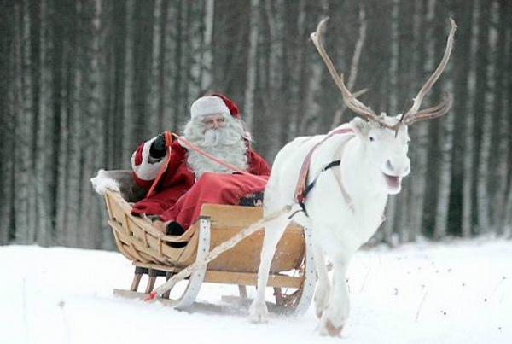
ДОРОГОЕ РОДИТЕЛИ, ПОЗДРАВЛЯЕМ ВАС,
С НАСТУПАЮЩИМ НОВЫМ ГОДОМ!!!
Совсем недолго ждать осталось праздника,
И Дед Мороз с подарками в пути.
Мечты у нас, конечно, очень разные,
Но пожелать мы каждому хотим:
Пусть радостью и светом жизнь наполнится,
Пускай успехи новые придут,
И пусть мечты заветные исполнятся
В 2015-м году!
